
西南林业大学
大数据与智能工程学院
实践(实习)报告

课程名称 《数据库原理与应用》
专业班级 计算机科学与技术2022（1）班
学 号 20222601017
学生姓名 郭思宇
指导教师 鲁 宁

2024年06月08日

《MySQL》上机作业
第十二次

CopyRight©LuNing <Email：swfuluning@gmail.com>
- 上机题目
学生宿舍管理系统设计
- 上机目的
  - 掌握数据库设计的6大步骤。
  - 掌握数据库规范化理论（1NF、2NF、3NF）。
  - 掌握 E-R 图的绘制方法。
  - 掌握 E-R 概念模型转换成逻辑模型的原则。
  - 结合实际，灵活应用范式理论、数据库设计理论进行数据库设计。
- 上机内容
  - 上网查阅收集学生宿舍管理系统相关资料，结合学校实际进行需求分析，写出需求分析说明书（数据流图、数据字典等）。

宿舍信息管理：包括宿舍楼、宿舍房间的信息录入、修改、删除和查询。
学生信息管理：包括学生基本信息的录入、修改、删除和查询，以及学生和宿舍房间的关联管理。
管理员信息管理：包括管理员基本信息的录入、修改、删除和查询。

  - 使用E-R方法进行概念设计，画出局部E-R图，将局部E-R图合并成全局E-R 图。
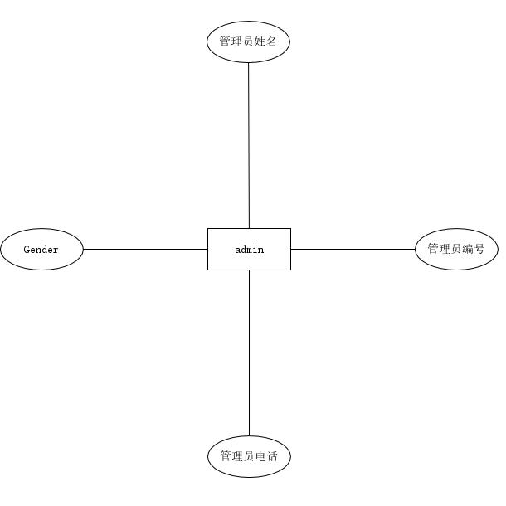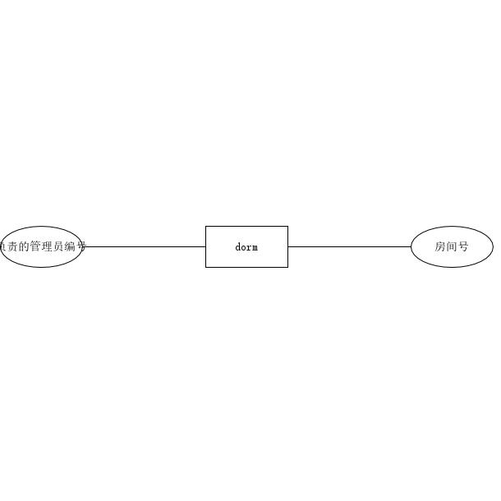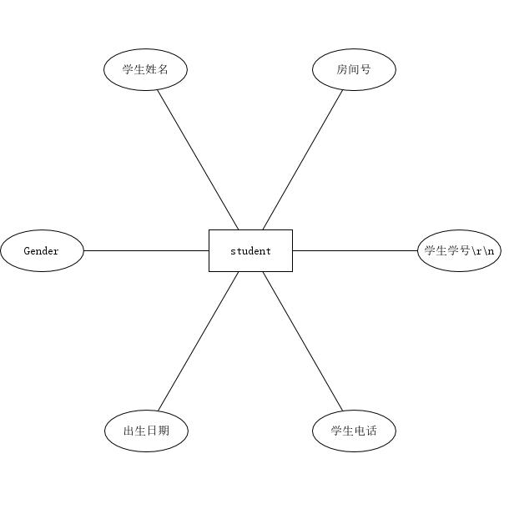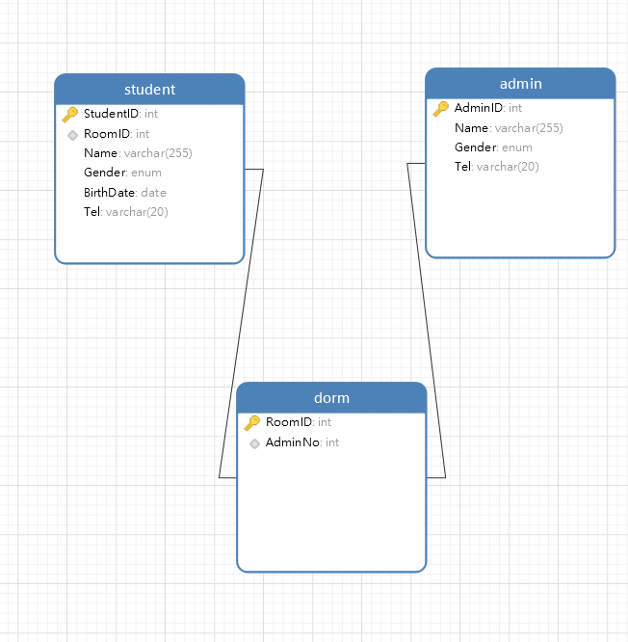

  - 将 E-R模型转换成关系模型，进行逻辑结构设计。
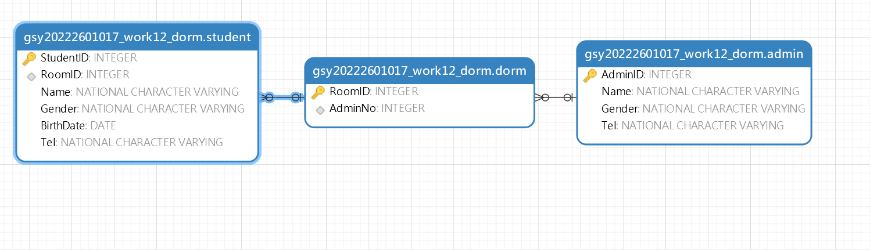
  - 利用MySQL数据库管理系统，建立学生宿舍管理系统数据库（Dorm_DB）。
CREATE TABLE Dorm (
RoomID INT PRIMARY KEY,
AdminNo INT,
FOREIGN KEY (AdminNo) REFERENCES Admin(AdminID)
);

CREATE TABLE Admin (
AdminID INT PRIMARY KEY,
Name VARCHAR(255),
Gender ENUM('Male', 'Female'),
Tel VARCHAR(20)
);

CREATE TABLE Student (
StudentID INT PRIMARY KEY,
RoomID INT,
Name VARCHAR(255),
Gender ENUM('Male', 'Female'),
BirthDate DATE,
Tel VARCHAR(20),
FOREIGN KEY (RoomID) REFERENCES Dorm(RoomID)
);
  - 建立 MySQL关系图，查看各表之间关系。
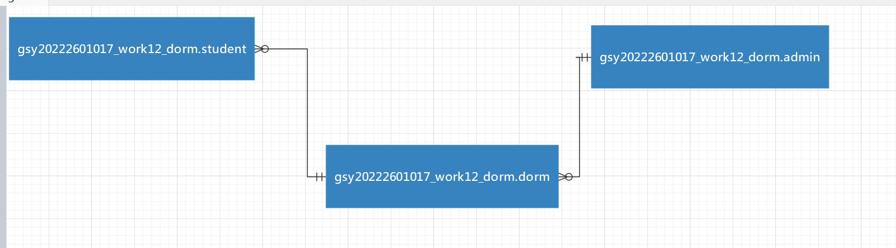
  - 输入或导入数据，进行数据库测试。
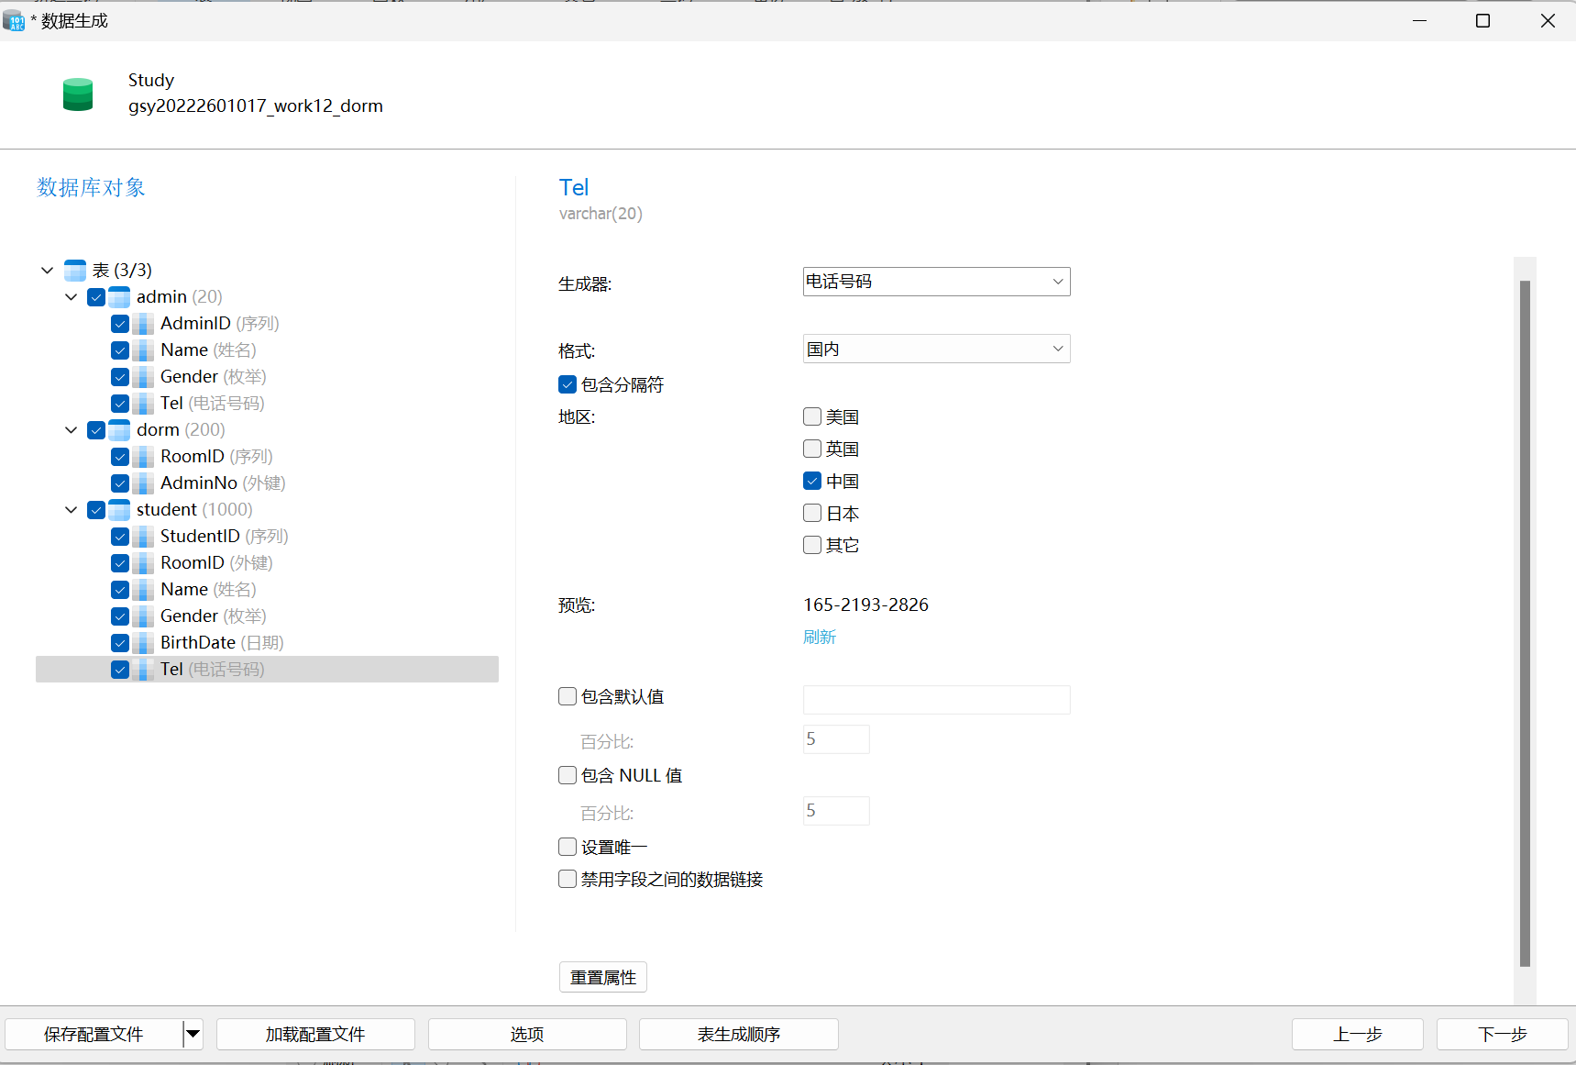
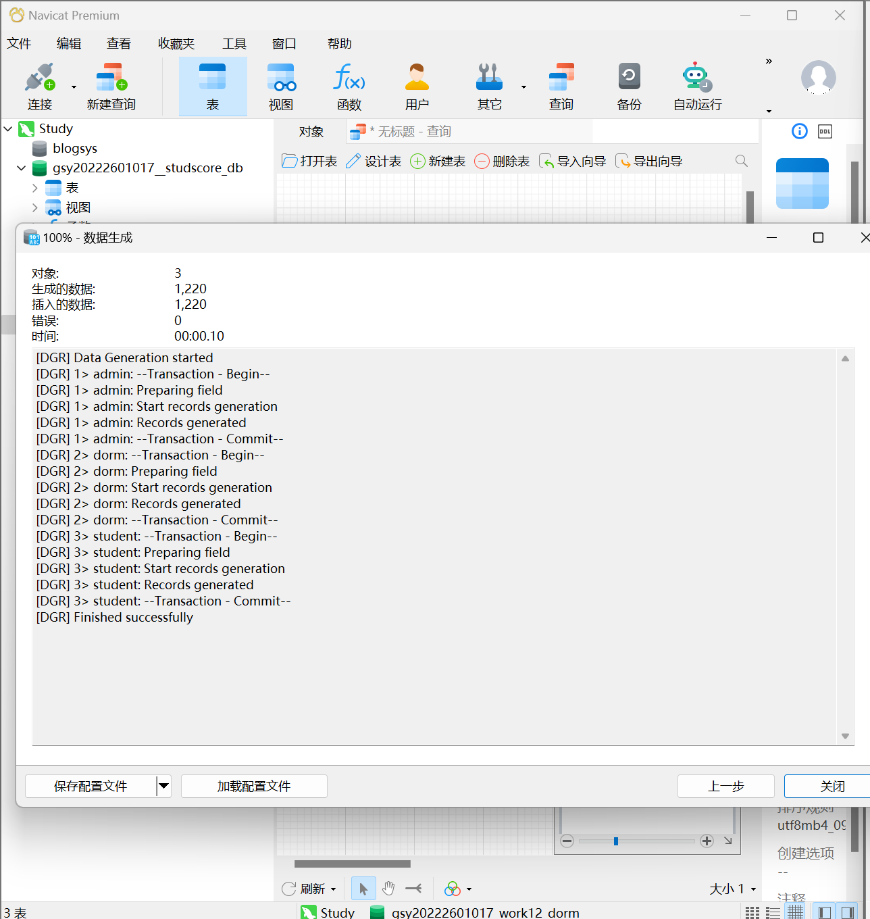
使用navicat向导随机生成一些数据↑

a.查询1#管理员管理的宿舍
SELECT Dorm.*
FROM Dorm inner JOIN Admin ON Dorm.AdminNo = Admin.AdminID
WHERE Admin.AdminID = 1
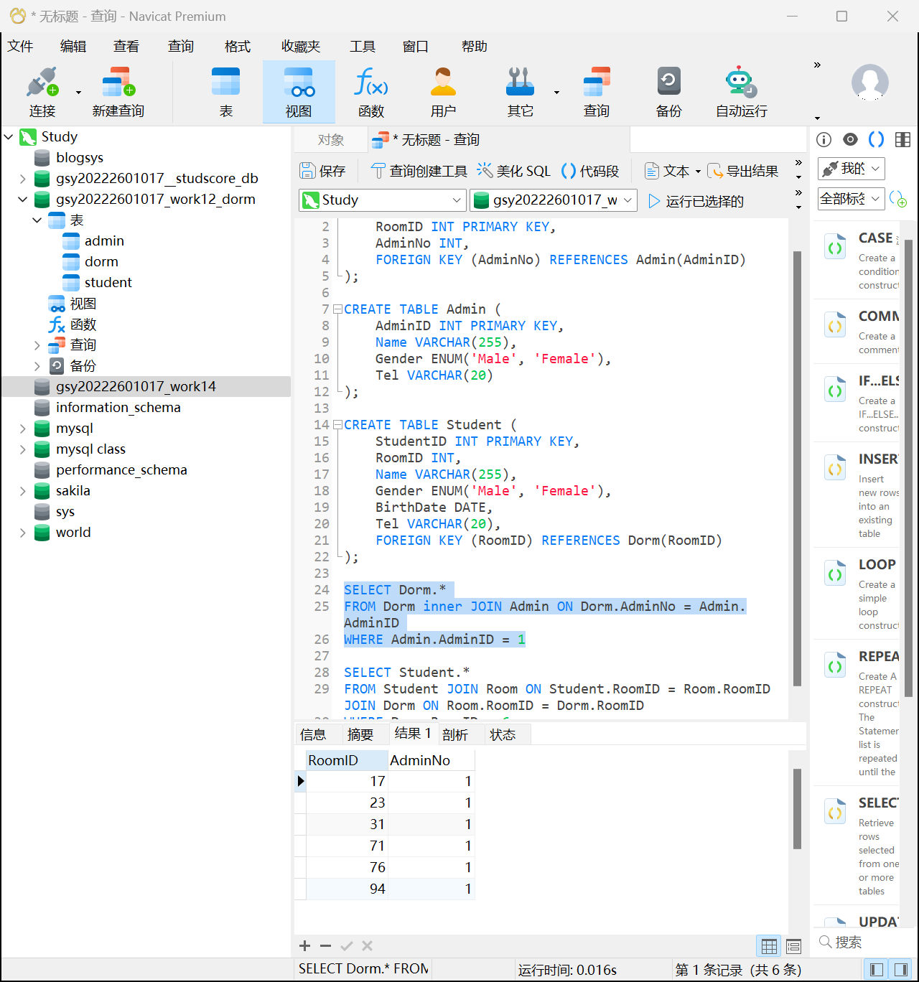
b.查询6#宿舍住的学生及他们的信息
SELECT Student.*
FROM Student inner JOIN Dorm ON Student.RoomID = Dorm.RoomID
WHERE Dorm.RoomID = 6;
